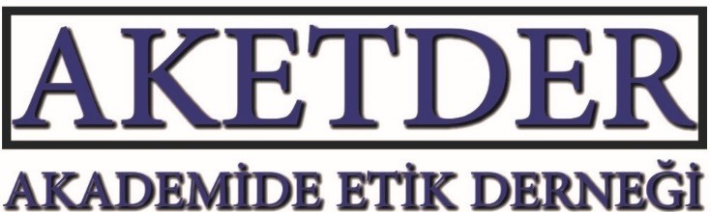
AKADEMİDE ETİK DERNEĞİ
“Etik Konusunda Yazılan Yılın En Başarılı Makalesi” Ödül Duyurusu

Uygulama: Her yıl etik konusunda yazılan en başarılı makaleye para ödülü ve başarı belgesi verilecektir.
Amaç: Etik konusunda daha fazla ve yüksek kalitede yayın yapılmasını sağlamak ve etik konusunda çalışma yapan akademisyenleri ödüllendirmek
Uygulama sıklığı: Her yıl
Ödülün verilme zamanı: Her yılın Temmuz ayı içinde
Ödülle ilgili iletişim: Prof. Dr. Fahri Apaydın, 0542 416 80 56, bilgi@akademideetik.org.tr
Ödül şartları:
- Etik konusunda yazılan en iyi makalenin yazarına/yazarlarına 1000TL ödül verilecek.
- Makalenin her yazarına ödül belgesi verilecektir.
- Makalenin dili İngilizce ya da Türkçe olabilir.
- Makalenin TR Dizinde taranan ya da uluslararası bilinirliliği olan bir indekste taranan bir dergide yayınlanmış olması gerekmektedir.
- Ödül için sorumlu yazarın Derneğe başvurması gerekir ve ödeme sorumlu yazara yapılır.
- Her yılın 30 Ocak tarihine kadar başvurular yapılır.
- Makale yazarlarından en az birinin Türkiye’deki veya KKTC’deki üniversitelerde görevli olması şarttır.
- Başvurular fahri.apaydin@yalova.edu.tr adresine yapılır. Makaleyi bu adrese iletilişim bilgileri ile birlikte göndermek başvuru yapmak için yeterlidir.
- Başvurular Dernek tarafından oluşturulacak jüri tarafından değerlendirilerek en başarılı makale belirlenecek.
- İlk ödül için makalelerin 1 Ocak 2020-31 Aralık 2021 tarihleri arasında yayınlanması gerekmektedir.
- Değerlendirme kriterleri:
  - Yazına katkısı
  - Uygulamaya katkısı
  - Orijinallik
  - Yazın taramasının kapsamı
Not: Etik konusunda yayınlanan her makale başarılıdır ve ödülü hak etmektedir ancak kısıtlı imkânla sadece 1 makaleye ödül verilebilmektedir.
Prof. Dr. Fahri APAYDIN
AKETDER Başkanı

